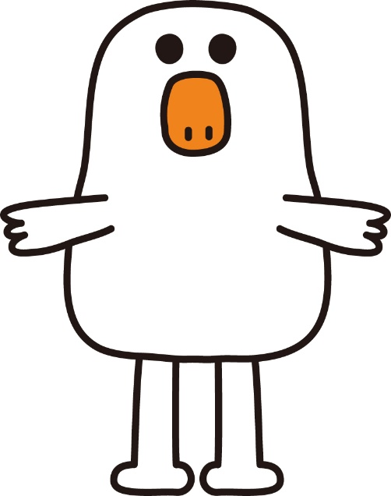
障害のある方への接客のヒント
～飲食店における合理的配慮等の好事例集～

さいたま市

はじめに
平成２８年４月１日に「障害を理由とする差別の解消の推進に関する法律」（以下「法」という。）が施行され、「不当な差別的取り扱いをすること」の禁止や、「合理的配慮の提供」について定められました。
この事例集は、法の規定をより具体化し、飲食店をはじめとする民間事業者が、障害者に対し適切な対応を行うための一助として作成したものです。
作成に当たっては、より現場に即したものとなるよう、大学生や障害当事者、市職員が、浦和駅周辺の飲食店を訪問し事例の収集や対応状況の把握を行いました。
障害者への対応と一概にいっても、その障害種別や個々の状況や程度に応じて対応は様々です。
市内で飲食店を営む事業所の皆様には、障害のあるなしに関わらず、お客様にとって心地よい対応をしていただくためのヒントとして、この事例集をご活用いただきたいと考えております。
【飲食店における合理的配慮等に関する実態調査】
日 程：平成３０年6月及び９月上旬～１１月下旬
対 象：浦和駅周辺の飲食店
参加者：大学生、障害当事者、市職員
訪問数：１０４店舗

【平成30年度 誰もが共に暮らすための市民会議】
7ページに掲載した「こんな対応がうれしかったです～当事者・家族の声～」は、
平成30年度 誰もが共に暮らすための市民会議で実施しましたアンケートや議論
をもとに編集しております。

ご協力いただきました皆様、誠にありがとうございました！

目次
1 誰もが快適に過ごせるお店を目指しませんか・・・・・・・・・・１
2 障害のある方への応対の基本・・・・・・・・・・・・・・・・・２
3 飲食店における合理的配慮等の好事例・・・・・・・・・・・・・３
4 こんな対応がうれしかったです ～当事者・家族の声～ ・・・・・７
5 障害者差別解消法について・・・・・・・・・・・・・・・・・・８
6 参考資料・・・・・・・・・・・・・・・・・・・・・・・・・・９

・日本では、2010年に高齢化率が23％となり、超高齢社会に突入しました。高齢化率については、2025年には30％、206５年には３８．４％に達すると見られています。
1誰もが快適に過ごせるお店を目指しませんか
２０１０年 高齢化率 ２３％

超高齢社会！
２０２５年（推計） 高齢化率 ３０％

２０６５年（推計） 高齢化率 ３８．４％
※高齢化率とは、65歳以上の高齢者人口が総人口に占める割合のことです。
※2010年は総務省「国勢調査」、2025年及び2060年は国立社会保障・人口問題研究所「日本の将来推計人口（平成2９年推計）」の出生中位（死亡中位）推計による数値です。

・また、加齢に伴って心身の機能が低下し、疾病のリスクも高まることから、高齢化が進むことで障害者数も増加すると考えられます。
・さいたま市の場合、2019年4月1日現在、市民のうち約53,000人が障害者手帳を所持しています。これは市の人口約1,306,000人の約４％で、手帳を所持していない障害者も多いことを考えると、実際の障害者数は、この数よりもずっと多くなっています。（内閣府が公表している令和元年版「障害者白書」の推計によると、国民のおよそ7.6％が何らかの障害を有しています。）
・つまり、障害者がいて当たり前になっていくこれからの社会では、障害のあるなしに関わらず、誰もが快適にお店を利用できるようにすることが、これまで以上に大切になっていきます。
【さいたま市の障害者手帳所持者数の推移（各年4月1日）】
2障害のある方への応対の基本
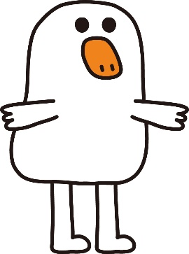
困っている方には
積極的に声をかけましょう
・まずは、「こんにちは」「何かお困りですか」など、声をかけましょう。
・障害種別や内容を尋ねるのではなく、「どのようなお手伝いが必要か」を本人に尋ねます。
・相手の立場に立ち、「明るく」「ていねいに」わかりやすい応対を心がけます。
柔軟な応対を心がけましょう
・本人が希望する対応ができない場合でも、むやみに断るのではなく、相手の話をよく聞き、代替案を投げかけるなど、柔軟な応対を心がけましょう。
・同じ障害、同じ場面でも求められる対応が異なることもあります。本人の希望を聞くことが大切です。
コミュニケーションを
大切にしましょう
・介助者や手話通訳者に話しかけるのではなく、本人に直接応対しましょう。
・コミュニケーションが難しい場合でも、
「ゆっくり」「ていねいに」「くり返し」相手の意思を確認しましょう。

3飲食店における合理的配慮等の好事例
※以下の対応はあくまで例示であり、障害のある方の希望や特性、お店の規模や状況などによって適切な対応が異なることがあります。実際に対応する際は、本人の希望や状況などに応じて、柔軟にご対応ください。
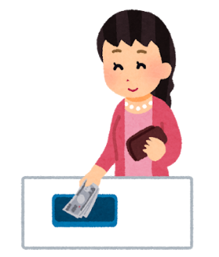
本人の申出や困り事、状況など
・視覚障害があり、店内が混雑しているため、レジまで行くのが
不安です。

お店の対応
・通常はレジでのみ会計を行いますが、席での会計を行いました。
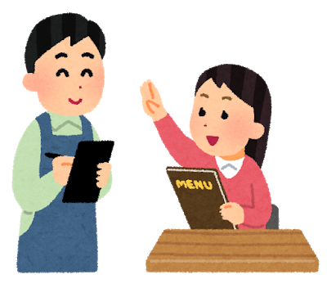
本人の申出や困り事、状況など
・視覚障害があるため、自分でタッチパネルを操作する
ことは難しいです。

お店の対応
・本人の希望により、店員が直接注文を聞き取ることに
しました。

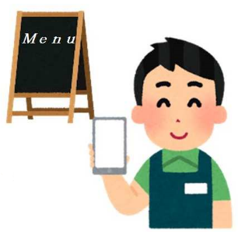
本人の申出や困り事、状況など
・メニューが黒板に書いてありますが、見えづらいです。

お店の対応
・黒板のメニューをスマートフォンのカメラで撮りお見せました。必要に応じて、口頭での説明もしています。

本人の申出や困り事、状況など
・料理ができたら、食券の番号を呼ばれ、自分で料理をとりに行く
仕組みですが、聴覚障害があるため、呼び出しに気づきません。

お店の対応
・呼び出しに気づかないことが、本人の申し出でわかったため、店員が席まで配膳することにしました。

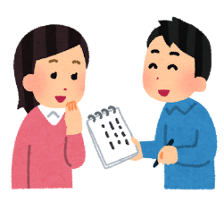
本人の申出や困り事、状況など
・筆談で対応してほしいとメモを渡されました。

お店の対応
・本人の希望のとおり、筆談で対応しました。また、簡単な
手話を勉強したことがあったため、「ありがとう」と手話を
したところ、喜んでいただけました。

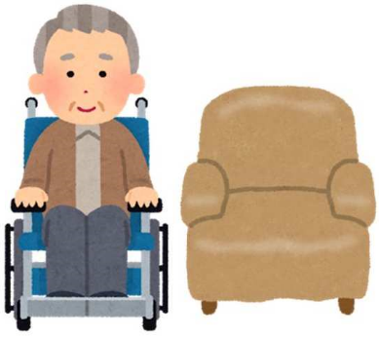
本人の申出や困り事、状況など
・車椅子に乗っていますが、椅子に移動したいです。
「１、２、３」の声かけで、腰のベルトをつかんで
スライドしてもらえないでしょうか。

お店の対応
・本人の希望に応じ、移動のお手伝いをしました。

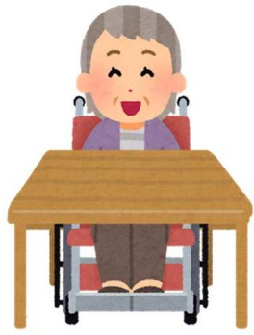
本人の申出や困り事、状況など
・車椅子のままテーブルを利用したいため、スペースを
作ってほしいです。

お店の対応
・椅子や可動式の机を移動し、車椅子のままテーブルを
利用できるようにスペースを作りました。
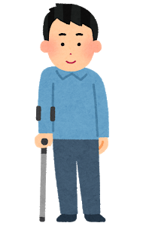
本人の申出や困り事、状況など
・配膳はセルフサービスを基本としていますが、杖をついている方が
来店されました。

お店の対応
・配膳をお手伝いしましょうかとご本人にお伺いしたところ、ぜひ手伝って
ほしいということだったので、料理と飲み物を席までお持ちしました。

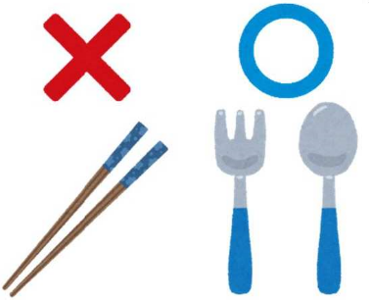
本人の申出や困り事、状況など
・箸ではなく、スプーンやフォークを使いたいです。

お店の対応
・通常は箸のみを提供していますが、スプーンや
フォークの用意もあったため、提供しました。

本人の申出や困り事、状況など
・噛む力が弱いため、料理を切り分けてほしいです。

お店の対応
・どれくらいの大きさが良いかを確認し、切り分けて料理を
提供しました。

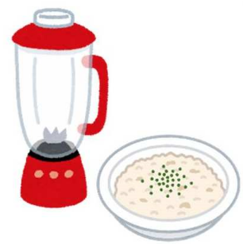
本人の申出や困り事、状況など
・咀嚼が難しいため、普通食がたべられません。食べやすい
ように調理してほしいです。

お店の対応
・ミキサーで食べやすいように調理して提供しました。

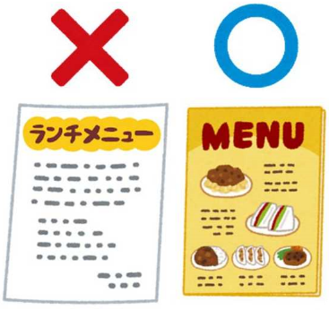
本人の申出や困り事、状況など
・文字だけのメニューだと、どのような料理なのか
分かりづらいです。

お店の対応
・どのような料理なのか、わかりやすく丁寧に説明しました。また、申出があったことをふまえ、料理の写真と
簡単な説明付きのメニューを作成することにしました。
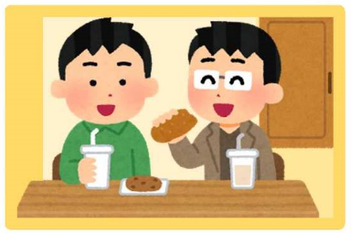
本人の申出や困り事、状況など
・大勢の人がいるところでは、周囲のざわめきなどが気に
なってしまい、落ち着けません。

お店の対応
・個室が空いていたため、個室に案内しました。個室が空いていない時は、状況を説明した上で、空いている席で比較的静かな席を案内するか、個室が空く時間をお伝えしてまた来ていただくか、本人の希望を確認しています。
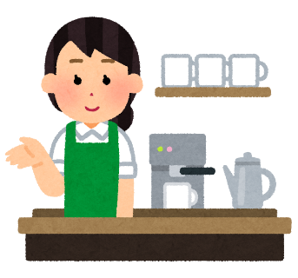
本人の申出や困り事、状況など
・知的障害のある子どもに自分で注文をする練習を
させたいです。

お店の対応
・お子さんに対して、ゆっくり、丁寧に応対しました。

事前に環境の整備をすることで合理的配慮等の提供がしやすくなります！
たとえば・・・
障害に配慮したメニューの用意
点字メニューや拡大文字のメニュー、ホームページへの掲載
・点字は視覚障害のある方が情報を得るツールの一つです。視覚障害のある方
でも、点字が読める方ばかりではないため、拡大文字のメニューを用意する、
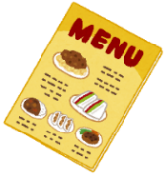
ホームページにメニューを掲載し、読み上げソフトで読めるようにすると
いった配慮も大切です。
写真付きメニュー
・知的障害のある方など、文字だけでは料理を選ぶことが難しい方の場合、写真
付きのメニューを用意することで、料理を選択しやすくなることがあります。

筆談ボードやコミュニケーションボードの設置
筆談ボード
筆談できます
・筆談は聴覚障害のある方とのコミュニケーション手段の一つです。
筆談の方法は紙やタブレットなど様々ですが、筆談ボードを設置する
と便利です。筆談の際は「簡潔に」「具体的に」を基本にしましょう。
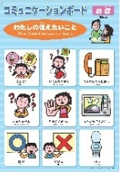
コミュニケーションボード
・知的障害のある方など、言葉によるコミュニケーションが難しい方の
場合、わかりやすい絵記号などを用いたコミュニケーションボードを
使うことで、やり取りがスムーズになることがあります。

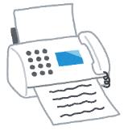
フォームやＦＡＸでのお問合せ対応
・電話のみの問合せ対応だと、聴覚障害のある方は問合せをすることがで
きません。ホームページのフォームやＦＡＸなどの対応方法も用意する
ことで、聴覚障害のある方も問合せをすることが可能になります。

簡易スロープの設置や用意
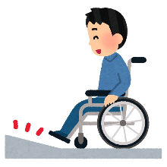
・入り口やトイレなどに段差があり、車椅子ユーザーの方が利用しづ
らい状態になっている場合、簡易スロープを利用することで、解決
できることもあります。また、入り口に段差がある場合には、簡易
スロープの用意と併せて、呼び出しチャイムを着けるなどスロープ
設置の希望を伝える方法を用意しておくことも必要です。

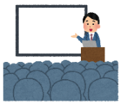
マニュアルの整備や研修の実施
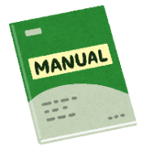
・一人のスタッフの応対が原因で、お店全体の印象が悪くなって
しまうこともあります。
・マニュアルを整備したり、研修を行ったりすることで誰が応対
しても、気持ちの良い応対ができるようになります。
・ショーケースに入った品物を選ぶ際に、注文したものが正しいかどうか何度もアイコンタクトを取ってくれたことがうれしかったです。聴覚障害のため、指差しで商品を示しますが、カウンター越しでは間違われることが多くあります。時間はかかっても希望しているものと相違ないかアイコンタクトや身振りがあると助かります。
・車椅子2、３人と介助者で飲食店に行った際に、重いテーブルや椅子を動かして席を作ってくれました。車いすの大きさによりテーブルの高さなどもあり、いつも想定通り座れるとは限りません。それなのに細かく対応していただいてうれしかったです。
・家族８人で飲食店を利用したとき、知的障害の娘の頼んだメニューを「優先して先にお持ちしましょうか？」と声をかけてくれました。娘は小さい子の泣き声が嫌いでパニックを起こしていましたが、早く食事を持ってきてもらえたことでパニックが最小限で治まりました。その声かけがありがたかったです。
・普通食が食べられないと話したところ、再調理（ミキサーで細かく）してもらえました。外食は諦めるつもりだったので、対応してくれたことがありがたかったです。
・音や臭いに苦手さがあるため、店員に別の席を希望しました。
快く応じてくれたことが、うれしかったです。
・視覚障害者２名でお店に伺ったところ、「席まで飲み物を運びますね」と声をかけてくださった。店内で人をよけながら飲み物や汁の多いものを運ぶのは、弱視の私にはとても不安です。それを素早く理解して声をかけてくださったことが嬉しいし、さすがプロだと思います。
4こんな対応がうれしかったです～当事者・家族の声～
5障害者差別解消法について
障害差別解消法とは

・全ての国民が、障害の有無によって分け隔てられることなく、相互に人格と個性を尊重し合いながら共生する社会の実現に向け、障害を理由とする差別の解消を推進することを目的として、平成２８年４月に施行された法律です。

不当な差別的取扱いとは

・障害があることを理由として、障害のない方と違う扱いをすることです。法では、障害のある方に対して、正当な理由なく、障害を理由として差別することを禁止しています。
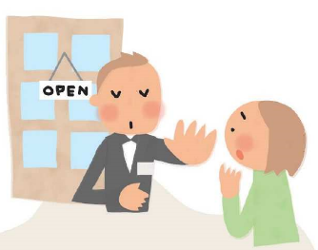

※例えばこんなことが差別的取り扱いになります。
・身体障害者補助犬の同伴を理由に入店を断ること。
・保護者や介助者の同伴を利用の条件とすること。
合理的配慮とは
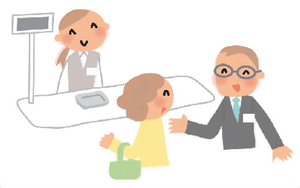
・障害のある方の障害に合わせた必要な工夫ややり方をすることです。
法では、障害のある人から、社会の中にあるバリアを取り除くために
何らかの対応を必要としているとの意思が伝えられたときに、負担が
重すぎない範囲で対応すること（事業者に対しては、対応に努めるこ
と）を求めています。

差別を解消するための措置

主体 | 不当な差別的取扱い | 合理的配慮の提供
国の行政機関や地方公共団体等 | 禁止 | 法的義務
民間事業者 | 禁止 | 努力義務  ※雇用の分野は法的義務

6参考資料
「さいたま市誰もが共に暮らすための障害者の権利の擁護等に関する条例」
（ノーマライゼーション条例）
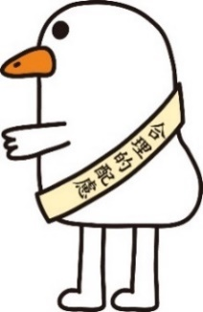
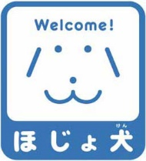
・さいたま市では、平成23年に国や全国の政令指定都市に先駆けて障害のある人に対する差別と虐待をなくすための条例（ノーマライゼーション条例）を制定し、誰もが共に暮らすことのできる街づくりを進めています。
さいたま市は、各法令の規定と合わせて条例の理念を生かしつつ、ノーマライゼーション社会の実現に取り組んでいきます。
https://www.city.saitama.jp/002/003/004/001/index.html
障害に関するマーク
ヘルプマーク
・義足や人工関節を使用している方、内部障害や難病の方、または妊娠初期の方など、外見から分からなくても援助や配慮を必要としている方々が、周囲の方に配慮を必要としていることを知らせることができるマークです（JIS規格）。

ほじょ犬マーク
・身体障害者補助犬同伴の啓発のため、施設や店などの入口に貼るマークです。身体障害者補助犬とは、目や耳、手足に障害のある方をサポートする「盲導犬」「介助犬」「聴導犬」のことで、障害のある方が自立と社会参加をするための大切なパートナーです。
身体障害者補助犬の同伴については、「身体障害者補助犬法」で、人が立ち入ることのできるさまざまな場所で受け入れるように義務づけられています。「犬だから」という理由で受け入れを拒否しないでください。
関連資料

以下ＵＲＬからダウンロードができます。
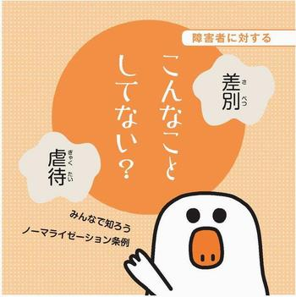
障害者を理由とする差別の解消に関するパンフレット（さいたま市）
・障害者の定義やどのようなことが障害者差別にあたるのか、合理的
配慮とはどのようなことをすれば良いのかなどについて、わかりや
すくまとめたパンフレットです。
https://www.city.saitama.jp/002/003/004/001/003/p048150.html

障害者差別解消法【合理的配慮の提供等事例集】（内閣府）
・障害種別ごと、場面ごとの合理的配慮の提供事例や環境の整備事例について、内閣府がまとめた事例集です。
https://www8.cao.go.jp/shougai/suishin/jirei/example.html

障害者差別解消法 衛生事業者向けガイドライン（厚生労働省）
・障害者差別解消法の規定に基づき、飲食店などの衛生事業者が適切に対応するための対応指針として、厚生労働省が作成したガイドラインです。障害種別ごとの主な特性や、主な対応について掲載してあります。
https://www.mhlw.go.jp/seisakunitsuite/bunya/hukushi_kaigo/shougaishahukushi/sabetsu_kaisho/index.html

コミュニケーション支援用絵記号デザイン原則（JIS T0103）
・この規格は、文字や話し言葉によるコミュニケーションの困難な人が、自分の意思や要求を相手に的確に伝え、正しく理解してもらうことを支援するための絵記号に関する日本工業規格（JIS）です。コミュニケーション支援用絵記号デザイン原則（JIS T0103）には、参考として約300の絵記号の例を収載しており、これらは公益財団法人共用品推進機構のホームページから無償でダウンロードすることができます。
http://www.kyoyohin.org/ja/research/japan/jis_t0103.php
【絵記号の例】
食事・洋食 和食 中華 パン ビール

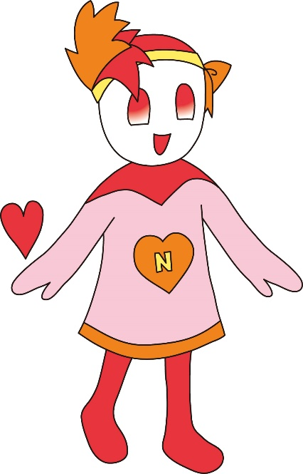
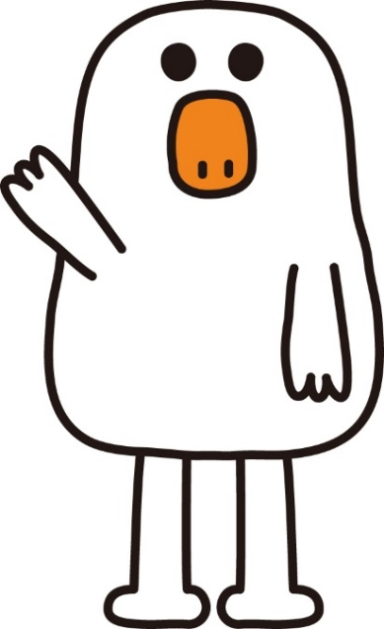
作 成：さいたま市障害者の権利の擁護に関する委員会
事務局：さいたま市 保健福祉局 福祉部 障害政策課
発 行：令和２年３月
この冊子は1,000部作成し、1部あたりの印刷経費は５７円です。

ノーマライゼーション条例ＰＲキャラクター
ライちゃん ノーマくん

